GEBEDSWAKE VOOR ROEPINGEN

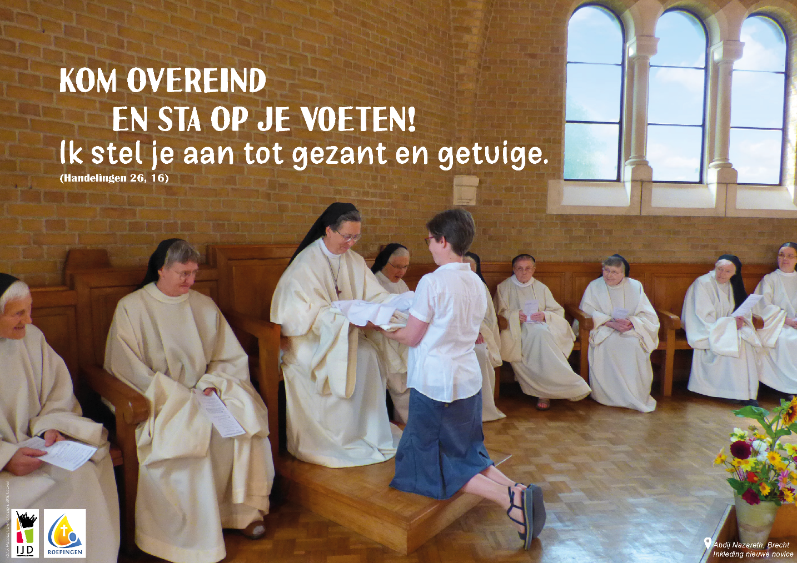

**OPENINGSLIED**

**♫** Bijvoorbeeld: God heeft het eerste woord (*Zingt Jubiltate* 541)

1. God heeft het eerste woord.   
Hij heeft in den beginne het licht doen overwinnen,   
Hij spreekt nog altijd voort.

2. God heeft het eerste woord.   
Voor wij ter wereld kwamen, riep Hij ons reeds bij name,  
zijn roep wordt nog gehoord.

3. God heeft het laatste woord.   
Wat Hij van oudsher zeide, wordt aan het eind der tijden  
in heel zijn rijk gehoord.

4. God staat aan het begin  
 en Hij komt aan het einde. Zijn woord is van het zijnde  
 oorsprong en doel en zin.

**KRUISTEKEN EN WELKOM**

**PSALM 19**

Antifoon

Als Gij met Christus ten leven zijt gewekt, zoekt dan wat boven is, alleluia.

8 De wet van de Heer is volkomen,

zij sterkt de onzekere geest.

**Zijn voorschriften zijn betrouwbaar,**

**onwetenden maken zij wijs.**

9 Rechtmatig zijn al zijn bevelen,

bevredigend voor het gemoed.

**Glashelder zijn zijn geboden,**

**zij zijn een licht voor het oog.**

10 Het woord van de Heer is eerlijk,

het blijft in eeuwigheid waar.

**Zijn uitspraken zijn waarachtig,**

**rechtvaardig in iedere zaak.**

11 Gezocht meer dan goud of juwelen,

welsmakend als honingzeem.

12 **Uw dienaar neemt ze ter harte,**

**hij wordt er rijk voor beloond.**

13 Maar wie beseft al zijn feilen?

Vergeef mij ook wat ik niet weet.

14 **Bescherm uw knecht tegen hoogmoed,**

**geef die geen macht over mij.**

Dan zal ik rechtschapen en rein zijn,

door geen gemeenheid bevlekt.

15 **Laat al mijn spreken en denken '**

**voor U aanvaardbaar zijn, Heer,**

**voor U, mijn rots en verlosser.**

Eer aan de Vader, en de Zoon,

en de heilige Geest.

**Zoals het was in het begin, nu en altijd,**

**en in de eeuwen der eeuwen. Amen.**

Antifoon

Als Gij met Christus ten leven zijt gewekt, zoekt dan wat boven is, alleluia.

**PSALM 107**

Antifoon

Zij moeten de Heer voor zijn goedheid danken, voor al zijn weldaden jegens de mensen. Alleluia.

1 Brengt dank aan de Heer, want Hij is goedgunstig,

barmhartig is Hij altijd.

2 **Laat ieder dat zeggen die God heeft verlost,**

**die Hij uit de hand van de vijand bevrijdde;**

3 Of die Hij terugbracht uit verre landen,

van oost of west, uit het noorden of zuiden.

4 **Zij doolden rond in de barre woestijn,**

**ze vonden geen weg naar bewoonbare plaatsen.**

5 Ze hadden honger en leden dorst;

ze waren de dood nabij.

6 **Toen riepen zij tot de Heer in hun nood**

**en Hij bevrijdde hen uit hun ellende.**

7 Hij leidde hen langs een veilige weg,

zodat ze een woonplaats vonden.

8 **Zij moeten de Heer voor zijn goedheid danken,**

**voor al zijn weldaden jegens de mensen.**

9 Omdat Hij de dorstige heeft gelaafd,

de hongerige verzadigd.

10 **Zij zaten in diepe duisternis,**

**in ijzeren boeien gevangen,**

11 Omdat zij Gods wetten verworpen hadden,

de wil van de Allerhoogste veracht.

12 **Zij werden daarom door rampen getroffen,**

**zij struikelden, vonden geen steun.**

13 Toen riepen zij tot de Heer in hun nood

en Hij bevrijdde hen uit hun ellende.

14 **Hij trok hen omhoog uit de duisternis**

**en heeft hun boeien verbroken.**

15 Zij moeten de Heer voor zijn goedheid danken,

voor al zijn weldaden jegens de mensen.

16 **Want Hij brak de bronzen poorten open**

**en sloeg de ijzeren grendels stuk.**

17 Zij werden door ziekte bezocht om hun zonden,

met kwalen geslagen door eigen schuld.

18 **Ze konden geen voedsel meer verdragen**

**en stonden reeds voor de poort van de dood.**

19 Toen riepen zij tot de Heer in hun nood

en Hij bevrijdde hen uit hun ellende.

20 **Hij zond zijn bode om hen te genezen**

**en rukte hen weg van het graf.**

21 Zij moeten de Heer voor zijn goedheid danken,

voor al zijn weldaden jegens de mensen.

22 **En Hem hun offer van dankbaarheid brengen,**

**zijn daden met blijdschap verhalen.**

23 Zij scheepten zich in om de zee op te gaan,

om handel te drijven over het water.

24 **Zij ondervonden de macht van de Heer,**

**zijn grootheid boven de kolkende afgrond.**

25 Hij sprak en er gierde een stormwind aan,

die zweepte de golven op;

26 **Ze rezen omhoog en zonken weer neer,**

**ze waren verlamd van ontzetting.**

27 Ze rolden en tuimelden als beschonken,

hun zeemanschap diende tot niets.

28 **Toen riepen zij tot de Heer in hun nood**

**en Hij bevrijdde hen uit hun ellende.**

29 Hij deed de storm tot een briesje bedaren

en bracht de golven tot rust;

30 **Hij gaf hun kalmte en nieuwe moed**

**en bracht hen in veilige haven.**

31 Zij moeten de Heer voor zijn goedheid danken,

voor al zijn weldaden jegens de mensen,

32 **Voor al het volk Hem eer bewijzen,**

**Hem loven in de bijeenkomst der oudsten.**

33 Hij maakte rivieren tot droge ravijnen

en waterbronnen tot dorstige grond;

34 **Een vruchtbare streek werd een zoutwoestijn**

**om de verdorvenheid van zijn bewoners.**

35 Maar in de woestijn schiep Hij waterplassen

en dorre grond werd een bronnenveld.

36 **Daar gaf Hij hongerigen een woonplaats,**

**zij bouwden zich daar een stad;**

37 Bezaaiden er akkers en plantten een wijngaard

en plukten de vruchten ervan.

38 **Hij zegende hen en zij namen toe,**

**hun kudden liet Hij niet slinken.**

39 Eerst waren zij slechts gering en gekweld

door velerlei rampspoed en leed;

40 **Maar Hij gaf de machtigen prijs aan verachting**

**en liet hen ronddolen in de woestijn;**

41 De arme richtte Hij op uit zijn zorgen,

families werden als kudden zo groot.

42 **Rechtschapenen zien het en zijn er verheugd om,**

**maar alle kwaad wordt de mond gesnoerd.**

43 Wie is er zo wijs dat hij dit in het oog houdt

en Gods erbarming beseft?

**Eer aan de Vader en de Zoon**

**en de heilige Geest.**

**Zoals het was in het begin en nu en altijd**

**en in de eeuwen der eeuwen. Amen.**

Antifoon

Zij moeten de Heer voor zijn goedheid danken, voor al zijn weldaden jegens de mensen. Alleluia.

**LEZING**

Uit de Handelingen van de Apostelen (Hand. 26, 12-18)  
  
Lucas legt het relaas van de bekering en zending van Paulus in diens mond: “*Ik reisde eens met machtiging en opdracht van de hogepriesters naar Damascus. Het was midden op de dag, koning, toen ik onderweg een licht uit de hemel zag, dat feller was dan de zon en mij en mijn reisgenoten omstraalde. Wij vielen allen op de grond en ik hoorde een stem in het Hebreeuws tegen mij zeggen: “Saul, Saul, waarom vervolgt je Mij? Het zal je zwaar vallen de hiel tegen de prikkels te slaan.” Ik zei: “Wie bent U dan, Heer?” De Heer zei: “Ik ben Jezus die jij vervolgt. Kom overeind, sta op je voeten! Ik ben je verschenen om je aan te stellen tot gezant en tot getuige van dit visioen en van wat Ik je nog zal laten zien. Ik zal je redden uit de handen van je volk en van de heidenen, tot wie Ik je zend om hun de ogen te openen, zodat ze zich omkeren, van de duisternis naar het licht en van de macht van de satan naar God, en ze vergeving van zonden ontvangen en een erfdeel met de geheiligden, door het geloof in Mij.”*

**Getuigenis(sen)**

Hier kan u het getuigenis voorlezen van diaken Curd Fieux (Bellegem), seminarist Gianluca Loperfido (Genk) en/of godgewijde Marie-Agnès Misonne (Koekelberg) dat op woensdag 4 mei 2022 verschijnt op de nationale pagina van **Kerk & Leven**.

Indien u beschikt over de technische mogelijkheden kan hier ook een filmfragment met getuigenis van diaken Curd Fieux (Bellegem), seminarist Gianluca Loperfido (Genk), Sarah-Immanuel Prové (Galmaarden) of het gehuwde koppel Mieke en Stefan (Sint-Niklaas) vertoond worden. Elk fragment duurt ongeveer 7 minuten en wordt in aanloop naar roepingenzondag gepubliceerd op **Kerknet**.

Deze getuigenissen dragen als insteek de vraag hoe ieder in zijn/haar roeping stand houdt wanneer crisis en uitdagingen op het pad komen. Uit het thema ‘*Kom overeind en sta op je voeten! Ik stel je aan tot gezant en getuige’* (Hand. 26, 16) volgt de uitnodiging om een nieuwe start te nemen. De voorbije pandemie betekende voor niet weinig mensen, jong en oud, een tijd van vereenzaming. Met dit thema hopen we ‘veerkracht’ - ‘*Kom overeind!*’ - en ‘roeping’ - *‘Ik stel je aan tot* *gezant en getuige’* - opnieuw sterker bij ieder op te roepen.

**TIJD VAN AANBIDDING**

We plaatsen het H. Sacrament op het altaar en laten een tijd voor stil gebed, aanbidding.

We kunnen bij het altaar een wierookschaal plaatsen.

De aanwezigen worden uitgenodigd tot het Heilig Sacrament te naderen, om er in gebed te verwijlen, een gebedsintenties neer te leggen in een mandje en een bijbelvers te nemen.[1] Neem voldoende tijd voor stil gebed.

Men kan tijdens de aanbidding het gebed van Anaïs Fayt, (directeur IJD Jongerenpastoraal) voor roepingenzondag bidden dat u vindt op de gebedskaartjes[2] of hieronder:

God,

Gij roept ons tot leven.

Verbonden met U

zijn wij samen op weg, als uw volk,

Op onbekende wegen en in deze onzekere tijden

geraken we wel eens ontmoedigd.

Doe ons veerkracht vinden bij U.

Maak ons tot mensen van hoop.

Heer Jezus,

die ons overeind roept,

Gij doet ons de kracht in onze voeten herwinnen.

Als tochtgenoot herkennen wij U

in het delen van het Woord en

het breken van het Brood.  
Dat steeds opnieuw mensen U op het spoor komen en durven   
kiezen voor het priesterschap, het religieuze leven of het huwelijk.

Stem ons dankbaar voor uw aanwezigheid.

Laat niemand alleen zijn weg gaan in het geloof.

Geef ons dat we de steun van vrienden,

ouders en familie mogen ervaren.

Heilige Geest,

Gij geeft ons de moed

in te gaan op onze roeping tot heiligheid.

Hoe mank ook onze wandel,

Gij komt onze tekorten tegemoet.

Hoe hobbelig ook ons parcours,

Gij houdt ons op de been.

Hoe troebel ook ons zicht,

Gij blijft licht voor onze voeten.

Laat niet toe dat angst ons verlamt.

Schenk ons een stoutmoedig enthousiasme

als getuigen van uw Blijde Boodschap.

Amen.

**Mogelijke liederen tijdens de aanbidding:**

**♫ Jezus die langs het water liep (Zingt Jubilate 562)**

**♫ Mensen, wij zijn geroepen om te leven (Zingt Jubilate 591)**

**♫ Stem die ons roept (Zingt Jubilate 776)**

**♫ Iedere nacht verlang ik naar U**

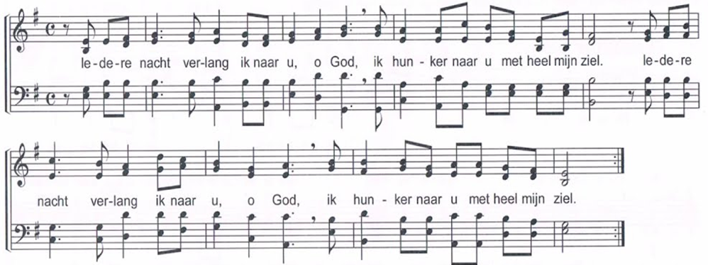

**♫ Christe, lux Mundi**

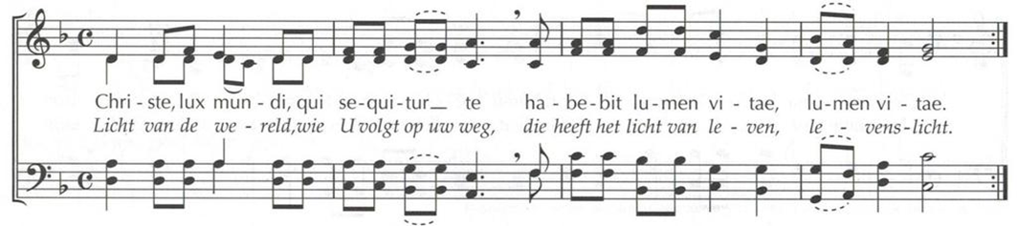

**VOORBEDEN**

Bij elke voorbede komt iemand uit de kerk met een kaarsje om deze aan de paaskaars te ontsteken en op het altaar bij het H. Sacrament te plaatsen. De voorbeden kunnen vanuit de kerk/kapel aan een micro gebeden worden. Dit om de aandacht op het H. Sacrament gericht te houden.

Na elke voorbede zingen we samen: bij de eerste bede wordt het voorgezongen en dan herhaald.

*God van leven en licht, maak alles nieuw. Alleluia. (Zingt Jubilate 11d)*

*(****voorganger****)* Laten wij met Jezus Christus in ons midden tot de Vader gaan en bidden wij dat de heilige Geest over ons mag komen.

*(****voorzang****)* *God van leven en licht, maak alles nieuw. Alleluia.*

*(****allen****) God van leven en licht, maak alles nieuw. Alleluia.*

*(****lector****)*

1. Voor de allen in ons dekenaat (onze pastorale zone, onze parochie, ons bisdom, in onze omgeving …) die erg geleden hebben onder de coronapandemie: dat er ruimte en tijd mogen zijn om te groeien in vertrouwen in God, zichzelf en elkaar. Dat nieuwe veerkracht en toekomst zich ontplooit.

*(****allen****) God van leven en licht, maak alles nieuw. Alleluia.*

2. Voor de seminaristen van ons bisdom en de novicen in religieuze congregaties en orden in onze streken. Dat zij volharden op de ingeslagen weg en steeds beter begrijpen waartoe Jezus hen zendt. Voor de mannen die in opleiding zijn tot diaken en voor de mannen en vrouwen die zich als pastoraal werkenden op een taak voorbereiden: dat zij en hun gezinnen vervuld mogen worden met grote vreugde en groeien in hun zending.

*(****allen****) God van leven en licht, maak alles nieuw. Alleluia.*

3. Voor allen die instaan voor de opleiding van jonge mensen in vormingshuizen, kloosters, abdijen en seminaries: dat zij met wijsheid en bezieling het vuur doorgeven van de zending van Jezus die alle mensen wil redden.

*(****allen****) God van leven en licht, maak alles nieuw. Alleluia.*

4. Voor de scholen en jeugdbewegingen: dat er een geest van toewijding en spontane dienstbaarheid mag leven onder de leerkrachten en de jongeren.

*(****allen****) God van leven en licht, maak alles nieuw. Alleluia.*

5. Voor alle mannen en vrouwen die de zorg dragen van het pastorale werk: dat zij veel vreugde en kracht ontvangen van de heilige Geest, die ons creatief maakt en moeilijkheden helpt overwinnen.

*(****allen****) God van leven en licht, maak alles nieuw. Alleluia.*

6. Voor roepingen tot het christelijk huwelijk. Dat mensen volop ‘ja’ durven zeggen aan elkaar en aan God. Bidden we dat de deuren van de gezinnen opengaan voor aanwezigheid van Gods liefde, zodat zij zuurdesem worden voor de hele samenleving.

*(****allen****) God van leven en licht, maak alles nieuw. Alleluia.*

**ONZE VADER**

*Allen zingen of bidden het Onze Vader*

**SLOTGEBED**

Vader,

Kerk en de wereld hebben nood aan hernieuwing.

Geef kracht aan allen die zich zwak voelen.

Roep de mens op overeind te komen en te kiezen voor een leven als trouwe leerling van Jezus.

Geef dat de heilige Geest velen helpt hun leven toe te wijden aan U.   
Zend hen als getuige, tot eer van uw Naam.

Door Christus onze Heer.

Amen.

**ZEGEN (eventueel met het H. Sacrament) EN ZENDING**

**SLOTLIED**

**♫** Bijvoorbeeld: Mijn vrienden zijt gij, zegt de Heer (*Zingt Jubilate* 760)

1. Mijn vrienden zijt gij, zegt de Heer;   
 Ik noem u thans geen dienaars meer;   
 want ‘k heb u alles toevertrouwd,   
 wat Mij de Vader heeft ontvouwd.

2. Zoals de Vader Mij eens zond,   
 zo zend Ik u de wereld rond.

Gaat heen en zaait Gods heilig woord,   
 dat elk de blijde boodschap hoort.

3. De Geest heb ik u toevertrouwd,   
de Sterke die u staande houdt,

die altijd in uw harten woont  
en u de volle waarheid toont.

4. Gij die gelovig met Mij gaat  
de weg van ’t graan, van ’t stervend zaad,   
gij zult met Mij zijn waar Ik woon  
en zet’len op de rechterstroon.

5. O Herder, blijf uw volk nabij,   
en vol van vreugde zingen wij:   
geprezen zij in eeuwigheid  
de heilige Drievuldigheid.

**♫** Bijvoorbeeld: Laudate Dominum

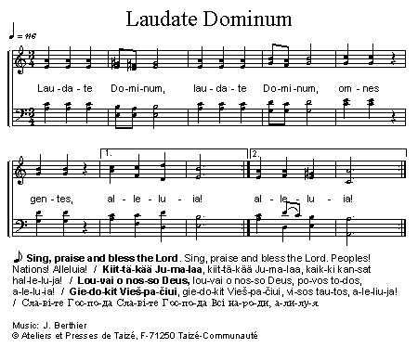

1. *Indien u graag een digitale lijst met bijbelcitaten ontvangt, zend dan een mail aan:* [*roepingen@kerknet.be*](mailto:roepingen@kerknet.be) *Deze citaten worden in een mand gelegd waaruit de aanwezigen er één kunnen nemen.* 
2. *Dit gebed vindt u terug op de gebedskaarten die u gratis kan bestellen via* [*ijd@ijd.be*](mailto:ijd@ijd.be) *of 09/235 78 54*